2024学年第二学期九年级质量调研
数学样卷
（时间100分钟，满分150分）
考生注意：
1．本试卷含三个大题，共25题；
2．答题时，考生务必按答题要求在答题纸规定的位置上作答，在草稿纸、本试卷上答题一律无效；
3．除第一、二大题外，其余各题如无特别说明，都必须在答题纸的相应位置上写出证明或计算的主要步骤．

一、选择题（本大题共6题，每题4分，满分24分）
【下列各题的四个选项中，有且只有一个选项是正确的，选择正确项的代号并填涂在答题纸的相应位置上】
1. 下列式子中，属于最简二次根式的是（▲）．
（A）； （B）； （C）； （D）．
2. 下列关于的方程一定有实数解的是 （▲）．
（A）； （B）；
（C）； （D）（为常数）．
3. 已知正比例函数的图像经过第一、三象限，那么的取值范围是（▲）．
（A）； （B）； （C）； （D）．
4. 下列数学符号中，既是轴对称图形，又是中心对称图形的是（▲）．
（A）≌； （B）∽； （C）Σ； （D）∞．
5. 某校在“阅读之星”的评选活动中，5位评委给小王同学的综合表现打分，分别是：、、、、．如果每位评委的打分都提高0.1，那么比较前后两组数据，统计量一定不会发生改变的是（▲）．
（A）中位数； （B）众数； （C）方差； （D）平均数.
6. 如果⊙与⊙内含，圆心距，⊙的半径长是，那么⊙的半径长的取值范围是（▲）．
（A）； （B）；
（C）或； （D）．
二、填空题（本大题共12题，每题4分，满分48分）
【请将结果直接填入答题纸的相应位置】
7. 的倒数是 ▲ ．
8. 因式分解： ▲ ．
9. 不等式组的解集是 ▲ ．
10. 方程的解是 ▲ ．
11. 如果反比例函数的图像在其所在的每个象限内，的值随的值增大而增大，那么的取值范围是 ▲ ．
12. 如果一次函数的图像经过点，且与直线平行，那么这个一次函数的解析式是 ▲ ．
13. 如果一个正多边形的外角和与内角和的比为，那么这个多边形是正 ▲ 边形．
14. 十二生肖是悠久的中国民俗文化符号，世界多国在春节期间发行生肖邮票，以此来表达对中国新年的祝福．甲同学购买了一套生肖邮票，他把“虎”、“兔”、“龙”、“蛇”张邮票背面朝上放在桌面上（邮票背面完全相同），让乙同学随机抽取张，那么乙同学随机抽到的张邮票恰好是“虎”和“龙”的概率是 ▲ ．
15. 为了解学生的体育技能水平，某校随机抽取了名学生开展一分钟跳绳测试，并将结果绘制成扇形统计图（如图1所示）．如果该校学生共有人，请估计全校一分钟跳绳次数不低于180个的学生有 ▲ 人．
类别 | 跳绳次数
A
B
C
D
E

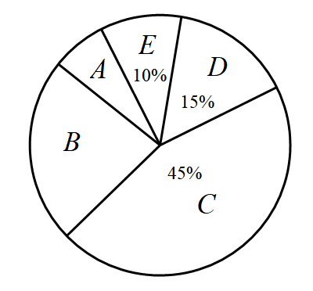
图1

 | … |  |  |  |  | …
 | … |  |  |  |  | …
- 某二次函数一部分自变量和函数值的对应情况如右表所示．如果将这个二次函数的图像向右平移个单位后，图像经过原点，那么的值是 ▲ ．
- 如图2，已知点是△的重心，如果向量，，那么向量 ▲ ．（结果用、表示）
18. 如图3，在正方形纸片中，点是边的中点．将该纸片的右下角向上翻折，使点与点重合，边翻折至的位置，与交于点，那么的值是 ▲ ．
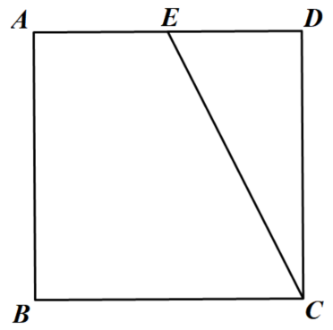
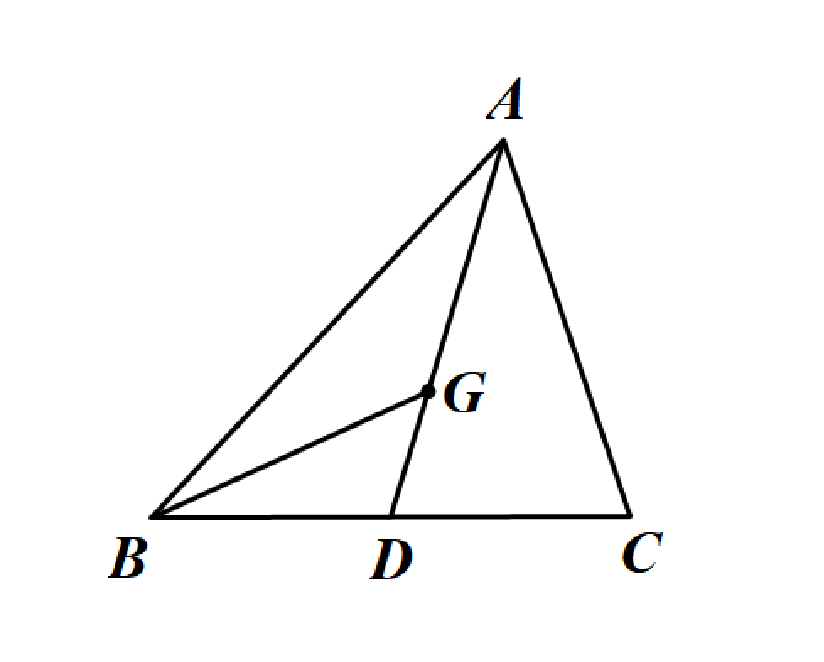
图2

图3

三、解答题：（本大题共7题，满分78分）
19. （本题满分10分）
计算：．

20. （本题满分10分，其中第（1）题4分，第（2）题6分）
已知分式方程．甲同学的解答过程如下：
解：（第①步）去分母，得：，
（第②步）解这个整式方程，得：，
（第③步）检验：当时，，
（第④步）所以，原方程的根是．

- 甲同学的解答过程是从第 ▲ 步开始出现错误的，请简要说明错误的原因：
______________________________________________________________________
- 请写出正确且完整的解答过程．
21. （本题满分10分，其中第（1）题5分，第（2）题5分）
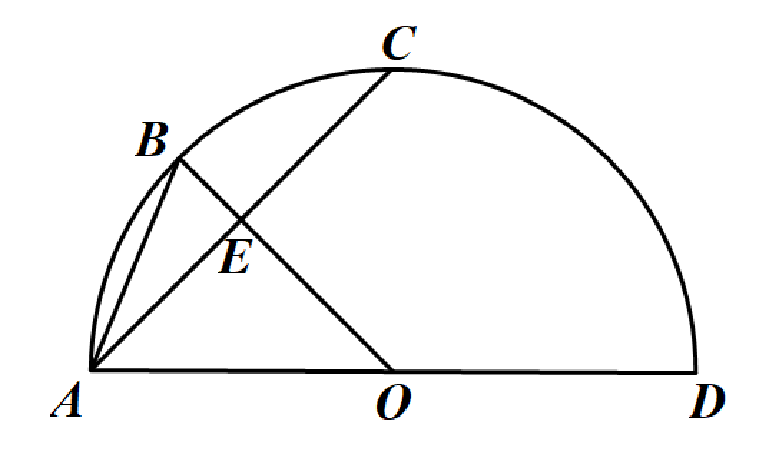
如图4，已知是半圆的直径，半径垂直于弦，垂足为点，联结，．
- 求的度数；
- 求tan的值．

图4

22. （本题满分10分）
已知正五边形，请仅用无刻度的直尺作图，并完成相应的任务（保留作图痕迹，不写作法）．
【初步感知】如图5，请直接写出的度数；
【实践探究】请在图5中作出以为对角线的菱形，并证明你的结论；
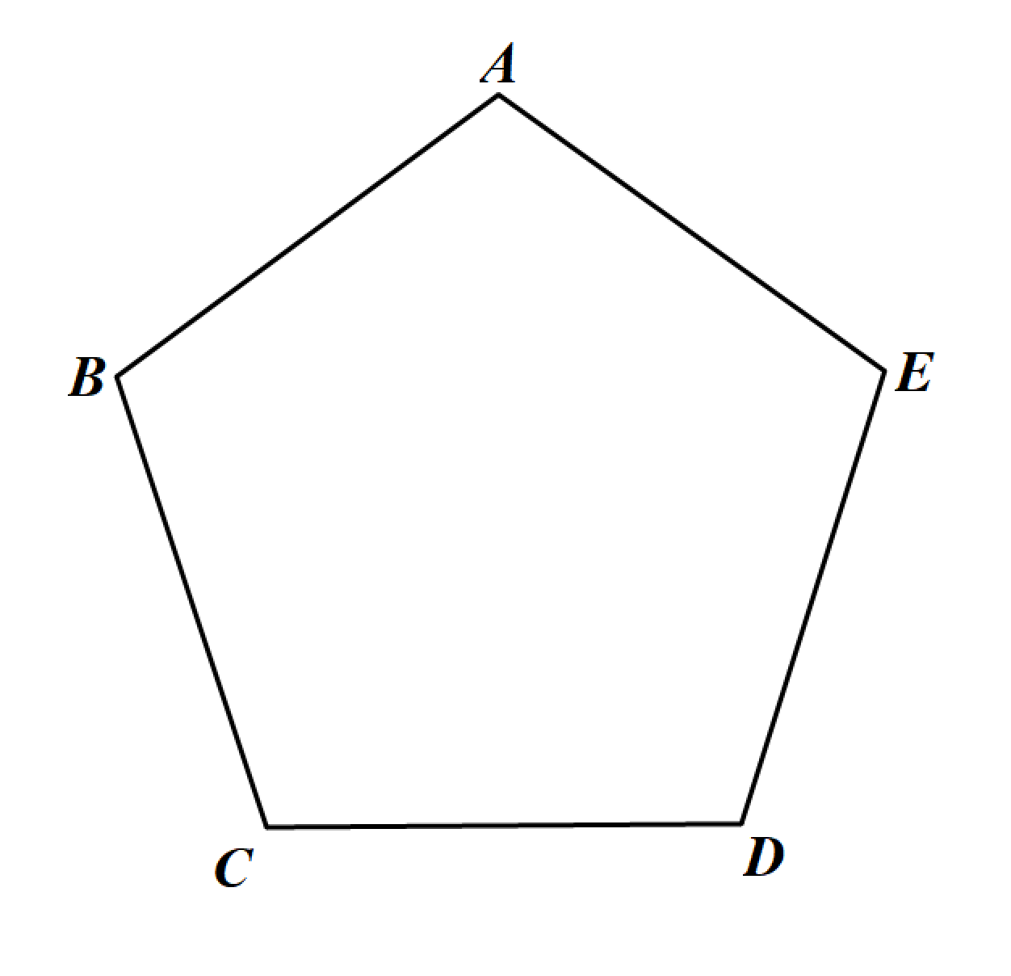
【拓展延伸】请在图6正五边形的基础上再设计一个新的正五边形.（不需要证明）
图6
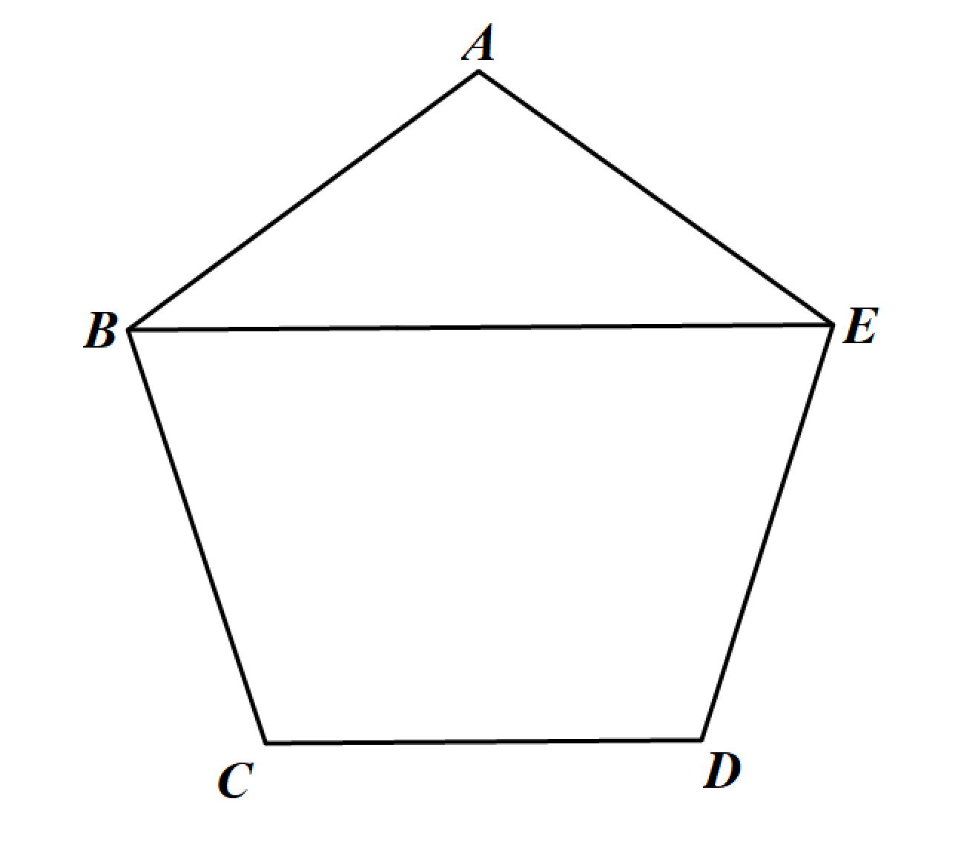

图5

23. （本题满分12分，其中第（1）题7分，第（2）题5分）
如图7，平行四边形中，已知，是边的中点，联结．
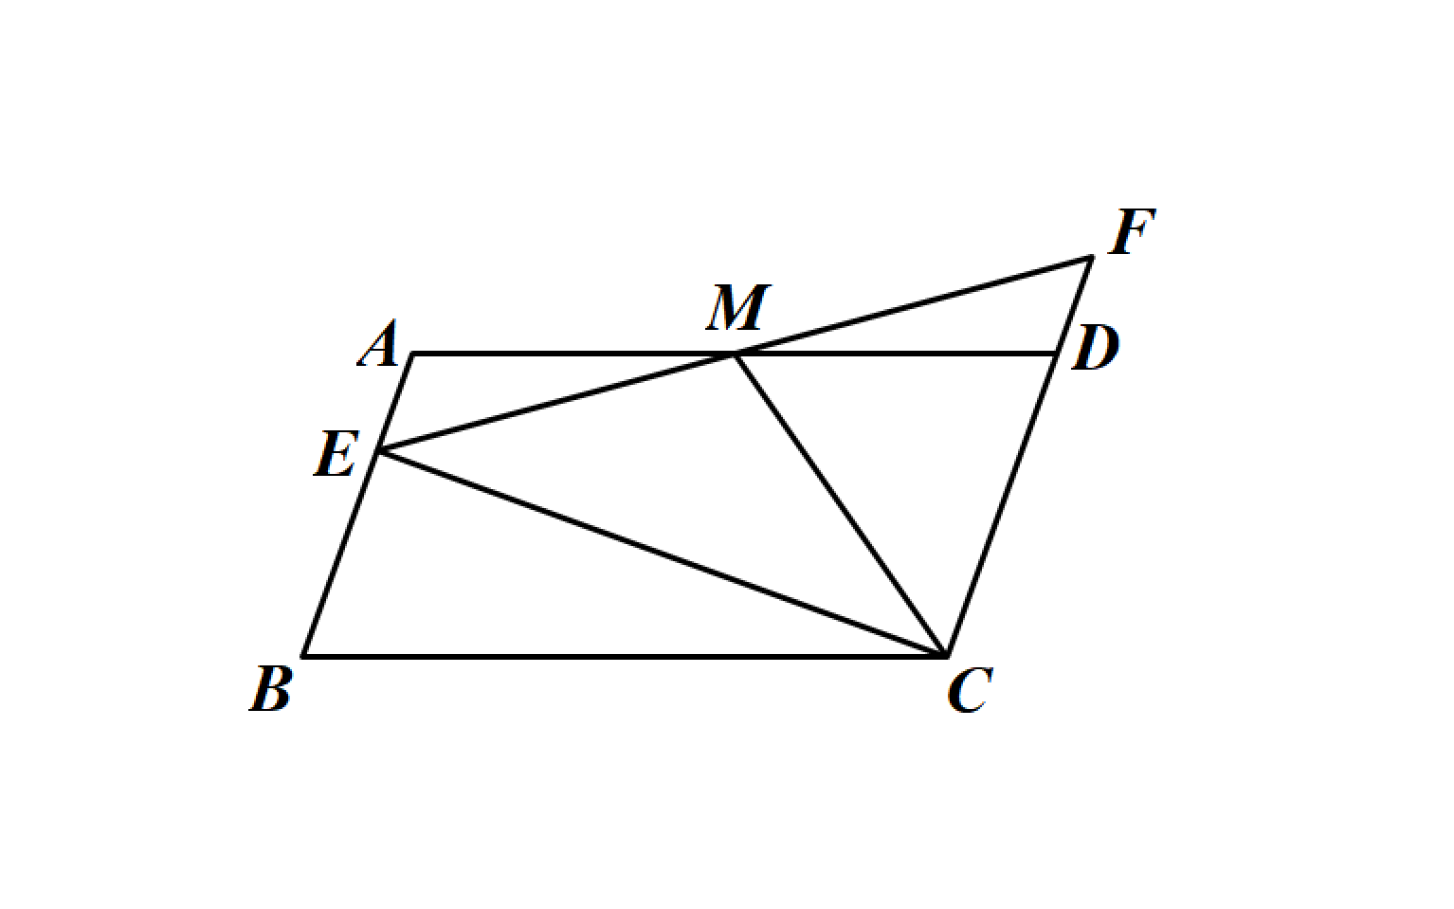
，垂足在边上，联结并延长，交延长线于点．
图7
（1）求证：；
（2）求证：．

24. （本题满分12分，其中第（1）题4分，第（2）题4分，第（3）题4分）
在平面直角坐标系xOy中，抛物线C₁：（）与轴相交于、两点，且点在点左侧，与轴交于点，顶点为点．
（1）求线段的长；
（2）把抛物线C₁向右平移个单位，再向上平移个单位，平移后得到抛物线C₂，抛物线C₂的顶点为点．如果点、、在同一直线上，求抛物线C₁的表达式；
（3）当四边形的面积为时，若点是轴上一点（点不与点重合），且
△与△相似，求点的坐标．
-5
-5
O
x
y
1
2
-3
-4
1
2
3
4
5
-1
-2
-3
-1
-2
-4
3

- （本题满分14分，其中第（1）题5分，第（2）题5分，第（3）题4分）
△为⊙的内接等腰三角形，．联结并延长，交于点，交⊙于点，过点作，垂足为点（点不与点重合）．
- 如图8，如果，求的大小；
- 如图9，联结，如果，，求关于的函数解析式（不用写自变量的取值范围）；
（3）如果点是线段的黄金分割点，求的值．
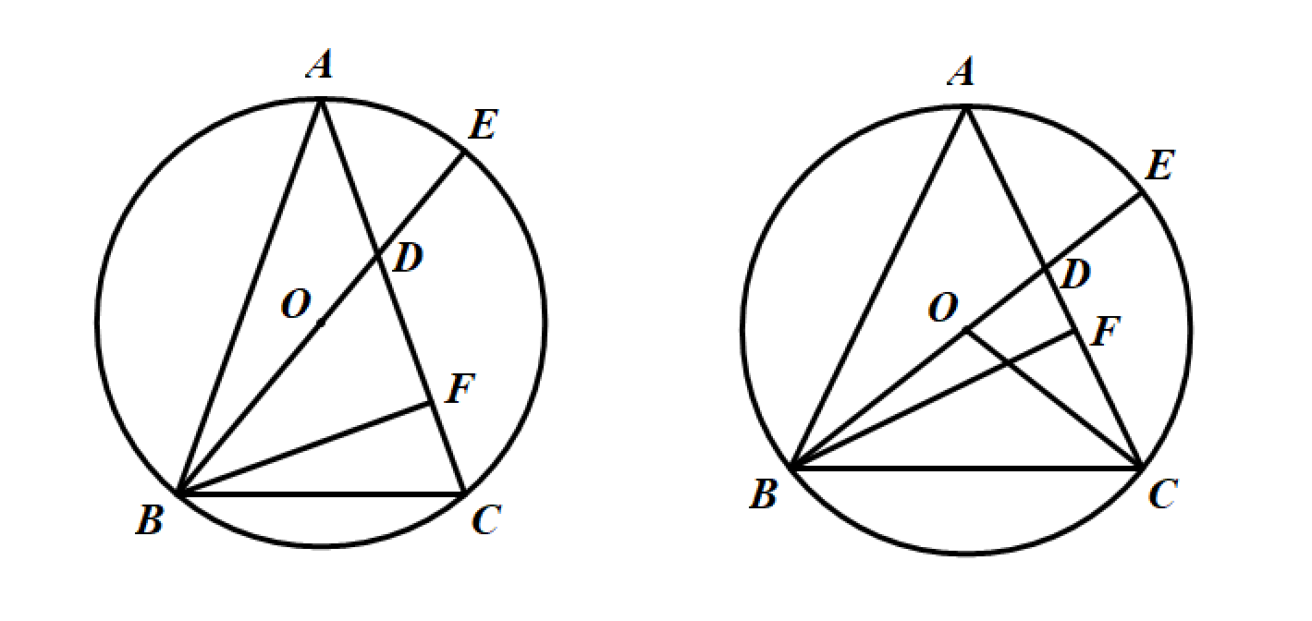
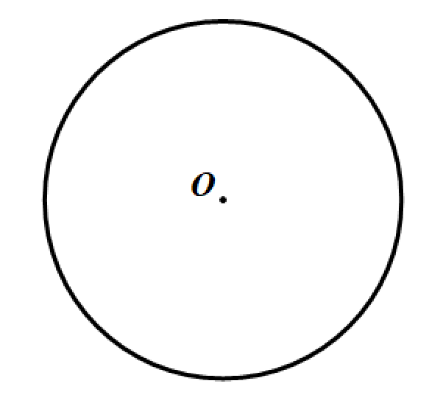
图8
图9
备用图

